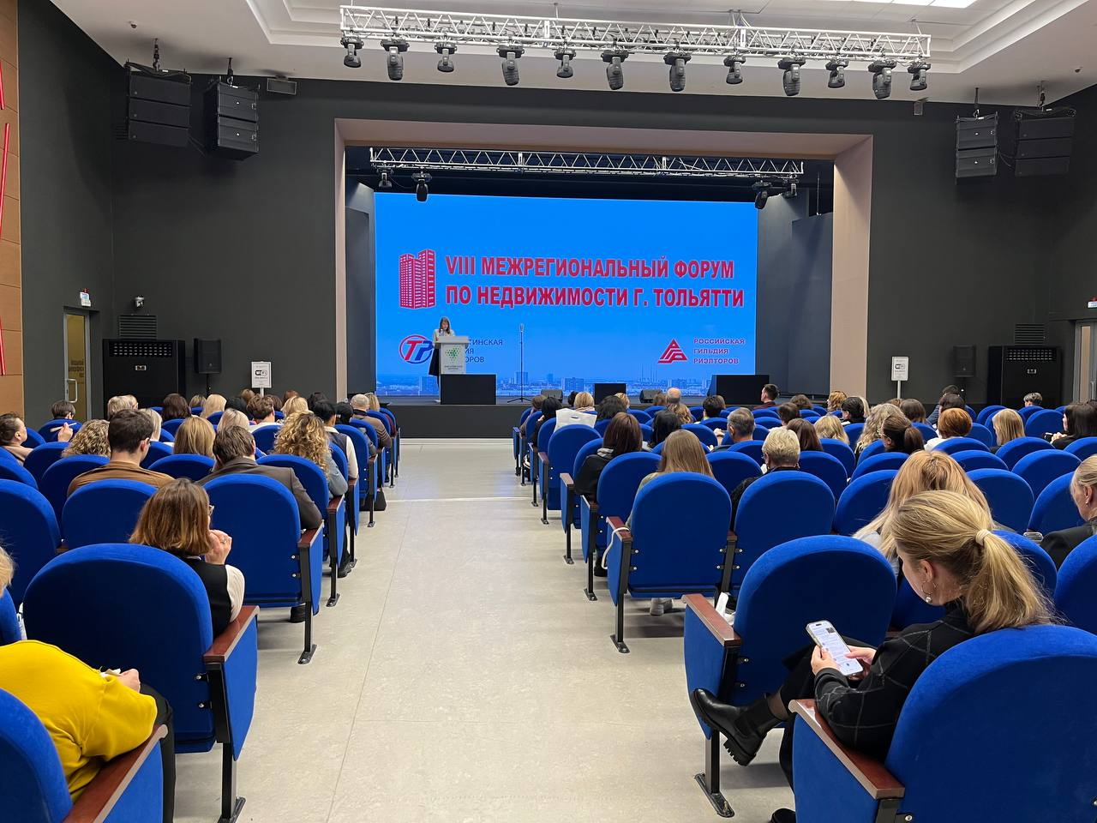
 21.11.2025
Самарский Росреестр принял участие
в VIII Межрегиональном форуме по недвижимости

Управление Росреестра по Самарской области приняло участие в Межрегиональном форуме по недвижимости Приволжского федерального округа, организованного Тольяттинской Гильдией Риэлторов. На мероприятии собрались специалисты из 63-го региона, а также городов ПФО.
Межрегиональный форум стал площадкой для профессионального общения и обсуждения проблем современного рынка недвижимости, обмена опытом.
Перед представителями риэлторских компаний, банковского сообщества, оценочных и страховых компаний, застройщиков, кадастровых инженеров, оценщиков, геодезистов, юристов, нотариусов выступила заместитель начальника Центрального отдела Управления Росреестра по Самарской области Людмила Михеева. Ее доклад был посвящен изменениям федерального законодательства за 2025-2026 гг. В частности таким аспектам:
- установлению запрета на оборот земельных участков без обозначенных в ЕГРН границ;
-обязательном предоставлении юридическими лицами заявлений о государственном кадастровом учете и (или) государственной регистрации прав исключительно в электронном виде;
-правилам строительства, регистрации и использования недвижимости по принципу: «построил-оформи».
По окончании мероприятия председатель образовательного комитета Тольяттинской Гильдии Риэлторов Татьяна Пичкурова поблагодарила самарский Росреестр за полезную информацию, отметив своевременность и актуальность рассмотренных вопросов: «Ежегодный форум является отличной площадкой для профессионального общения и обсуждения современного рынка недвижимости, обмена опытом. Уверена, что просветительская деятельность Росреестра положительно повлияет на качество оказания риэлторских услуг, будет способствовать укреплению партнерских отношений между риэлторским сообществом и самарским Росреестром».
Материал подготовлен пресс-службой Управления Росреестра по Самарской области

